**BDA QUESTIONS**

**Big Data Introduction**































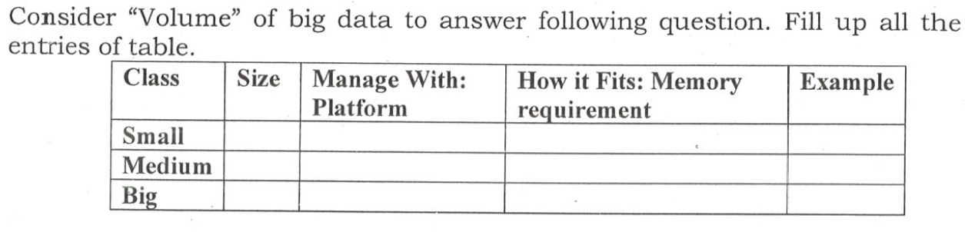





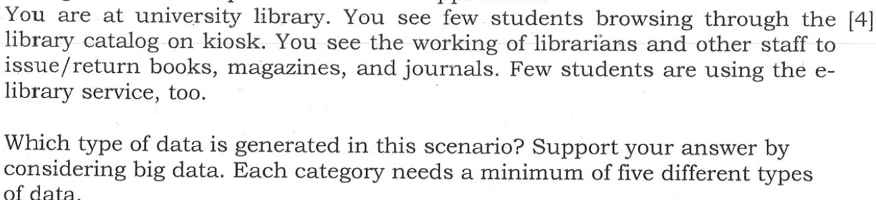





**HDFS**







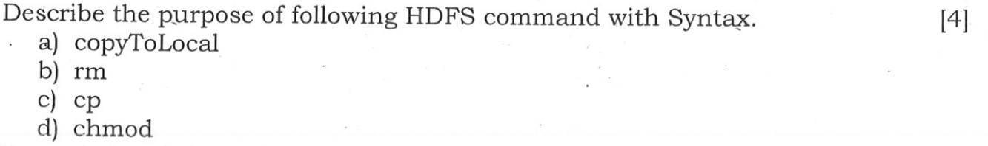





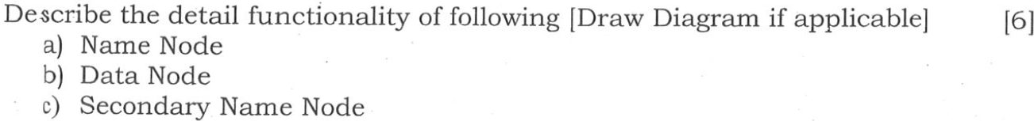









**NoSql**





